Chapter 1 潘雄周报信息 1

Chapter 2 已完成的功能 1

2.1 Cell Structure中的项的上下文菜单 1

2.2 Cell Structure 停靠窗口界面的设置 2

2.3 菜单功能 2

Chapter 3 本周未完成的工作 4

3.1 画矩形碰到的问题 4

3.2 图元放大缩小事件 5

3.3 如何测试程序的运行效率 5

Chapter 4 杏子的周报 5

4.1 实现： 5

# 潘雄周报信息

时 间：2017-06-30

# 已完成的功能

## Cell Structure中的项的上下文菜单

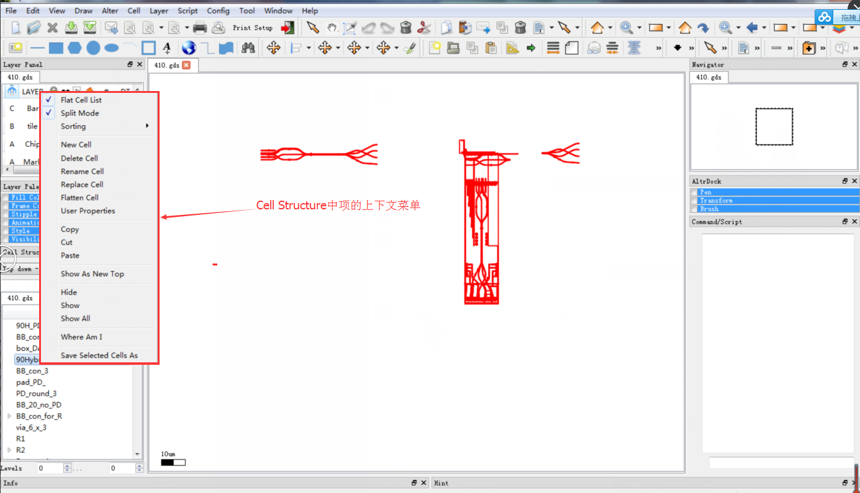

上下文菜单是按KLayout中的上下文菜单做的

## Cell Structure 停靠窗口界面的设置

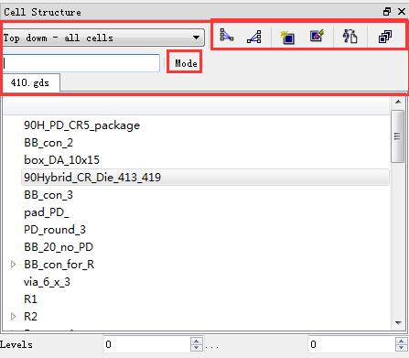

界面是按L_Edit的格式做的，其中Mode为新添加的。

Mode: 用于切换下面树型的显示方式。因思路还没有想好，目前此工作还没有完成。

## 菜单功能



菜单栏中添加了两个功能如下图

1. 当点击箭头时，为选择功能，如下

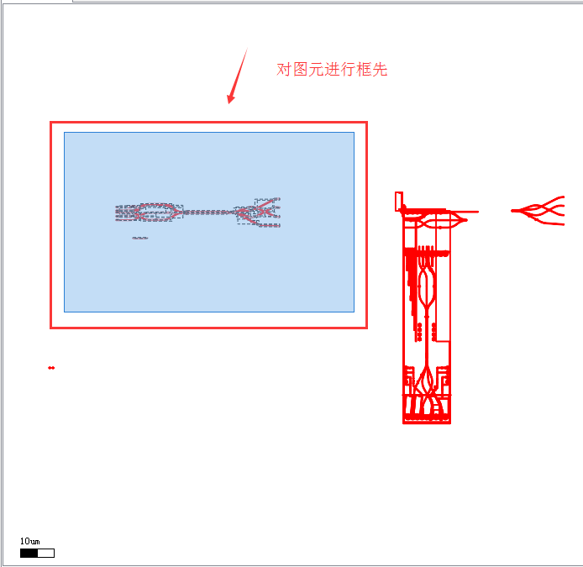

框选后也可以直接拖动。

1. 当点击手型时，不用选择任何图元，可以对整个View进行拖动，拖动是光标会变化，表示在拖动。

# 本周未完成的工作

## 画矩形碰到的问题

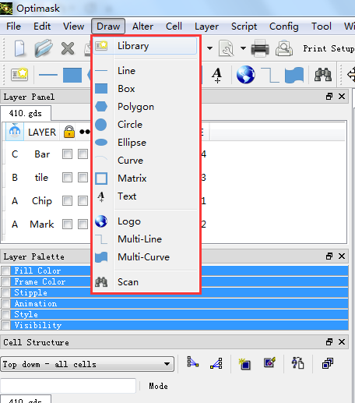

想实现Draw下的Box, Line等功能。有如下问题：

以前Draw下的Box,Line，Polygon都已经实现。现在想和复制，粘贴等其他功能联系起来，所以以前写的程序不太合适。

* 以前的思路(以DrawRect为例)：

在QGraphicsView上画，但在QGraphicsView上画的图元和在QGraphicsScene中添加的图元是不同性质的图元。

我们在主窗口下呈现的视图都是在QGraphicsScene中的图元，仅仅只是通过QGraphicsView将QGraphicsScene中的图元显示出来。如果在QGraphicsView上画图元，很多我们针对在QGraphicsScene中图元写的功能将不能被用到。

* 现在想在QGraphicsScene中画图元

现在在QGraphicsScene中画图元，就需要继承QGraphicsItem，我也写了类似的程序，但是现象出不来。

主要的问题在于，在QGraphicsScene中画图元一般是已经知道了图元的一些信息（如：坐标点），然后直接在QGraphicsScene中画出来。而现在我们用鼠标画图，不知道图元的信息，也就不知道如何去画。

## 图元放大缩小事件

这个正在进行中，还没有写完，但问题不在。

## 如何测试程序的运行效率

# 杏子的周报

## 实现功能

先新建一个新文件，通过命令addRect -20 -20 100 150 （参数可改变），按Ctrl+Enter键或Run按钮（命令输入栏旁边的绿色按钮）可在WorkDock中添加一个矩形。按Enter键可换行继续输入其它命令，

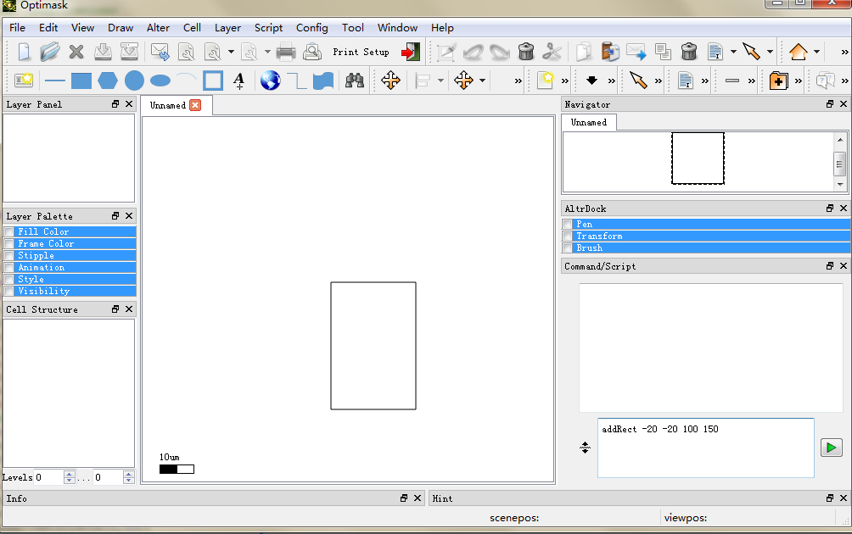

## 问题及解决方案：

（1）在command窗口的历史命令显示栏中可以实现复制功能，但是用快捷键Ctrl+C不能实现复制功能。

原因：历史命令显示栏与菜单栏下的edit的copy的快捷键功能相冲突。

（2）为什么用resize()函数对命令输入栏重置大小不能实现？

解决：通过setStretch( )函数可以调整，但是还存在一些小的问题。